 | Kennisdocument over de voortgang van databeschikbaarheid in de zorg

In deze samenvatting geven we de belangrijkste zaken uit de vijf brieven weer die de Minister vlak voor kerst naar de kamer heeft gestuurd. Ze hebben alle vijf betrekking op de aanpak en voortgang van databeschikbaarheid.

Hier vind je de volledige kamerbrieven en een bijlage.

- Over de aanpak databeschikbaarheid
https://open.overheid.nl/documenten/35882147-e4c9-4273-b76b-6da40528311f/file
- Over de Nationale visie en strategie
https://open.overheid.nl/documenten/35882147-e4c9-4273-b76b-6da40528311f/file
- Over de Wegiz
https://open.overheid.nl/documenten/88ecea33-0612-41b4-9c0c-2c6fa23ce623/file
- De bijlage over de analyse Wegiz-EHDS
https://open.overheid.nl/documenten/e6faa438-5357-48ab-bc60-d71057336627/file
- Over MGO en PGO
https://open.overheid.nl/documenten/fdd1f2a4-0af3-4f48-8af3-c4fbbd5dc222/file
- Over de inzet van AI
https://open.overheid.nl/documenten/7ed4358e-d8bb-42f4-be5d-738e32204100/file

Voortgang databeschikbaarheid in de zorg
De minister omarmt helemaal de nationale visie en strategie om één gezondheidsinformatiestelsel te bereiken. Die is uit april 2023 en verandert niet. Kunstmatige intelligentie (AI) is er aan toegevoegd, het wordt als gelijkwaardig onderdeel genoemd.
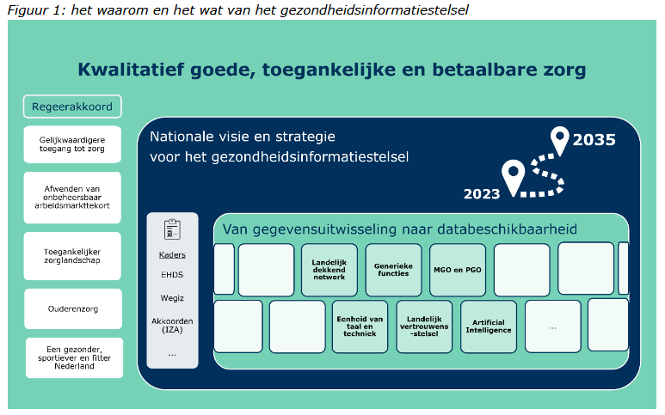
Verder valt op dat er over het landelijk vertrouwensstelsel wordt gesproken. De naam TWIIN is logischerwijs ”afgevallen”. Het MGO wordt in één adem met het PGO genoemd dus dat is ook een blijvertje. Ook de indeling in plateaus blijft. Het huidige plateau loopt tot en met 2026 en dan moeten de onderdelen zijn gerealiseerd.
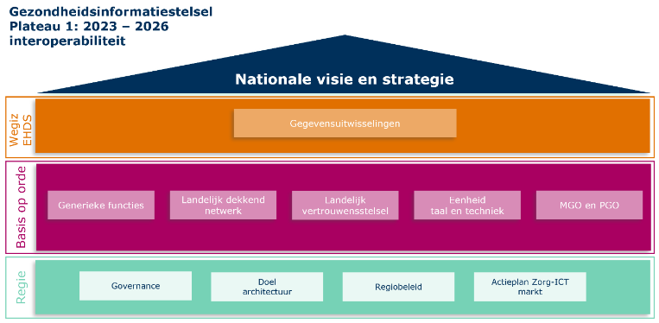

Wegiz
De minister geeft de actualiteit rond de Wegiz. De ontwikkeling van de AMvB’s heeft vertraging opgelopen. Dit is nu de planning.
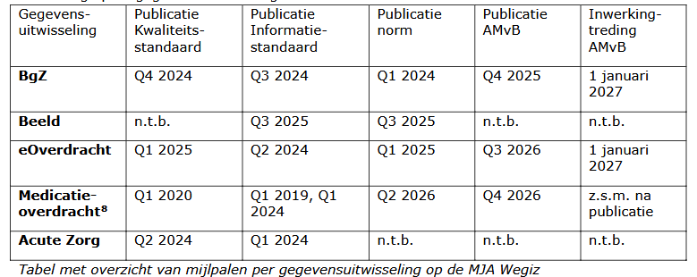

Twee opvallende zaken in de toelichting:
- BgZ: er is een zelfscan beschikbaar via Nictiz voor zorginstellingen;
- Beeld: standaarden voor Beeld zijn vertraagd maar er komt een tijdelijke tijdlijn-functionaliteit voor radiologische beelden voor zorgaanbieders. Je kunt daarmee de beelden van de behandeltrajecten van een cliënt over een bepaalde periode opvragen, en indien beschikbaar ook inzien.
Dan gaat de minister in op de analyse EHDS versus Wegiz. Die analyse is opgeleverd (zie link onderaan). Als spinoff is in deze analyse-fase geconcludeerd dat er geen wettelijke verplichting nodig is om de uitwisseling van medische brieven of – documenten elektronisch te maken. Het gebeurt namelijk al. Wel is er behoefte aan een structuur voor de metadata op medische brieven. Daarom wordt er een sectoroverstijgende informatiestandaard gemaakt door Nictiz voor metadata op medische brieven.
De analyse EHDS-Wegiz is work in progress. Zowel in Europa als in Nederland zijn de specificaties namelijk ofwel beschikbaar/geïmplementeerd ofwel nog in ontwikkeling. Dat maakt dat er op basis van specificaties geen volledige en sluitende vergelijking is te maken op dit moment. Er is in de analyse een tabel opgenomen met de beschikbaarheid, dan wel planning, in het opstellen van de specificaties voor de vijf domeinen onder de EHDS en voor de Wegiz Meerjarenagenda. Er is goed overleg tussen de Europese en Nederlandse teams.

MGO en PGO
Om de discussie over het MGO te beslechten, legt de minister nog een keer de bedoeling uit: “Mijn Gezondheidsoverzicht wordt ingericht als een publieke dienst, vergelijkbaar met Mijn Pensioenoverzicht. Toegang tot persoonlijke gezondheidsgegevens mag voor een ICT-leverancier geen verdienmodel zijn en is voor burgers kosteloos.”
De minister bekijkt nog welke wettelijke grondslagen nodig zijn voor het MGO.
Een vergelijk tussen MGO en PGO.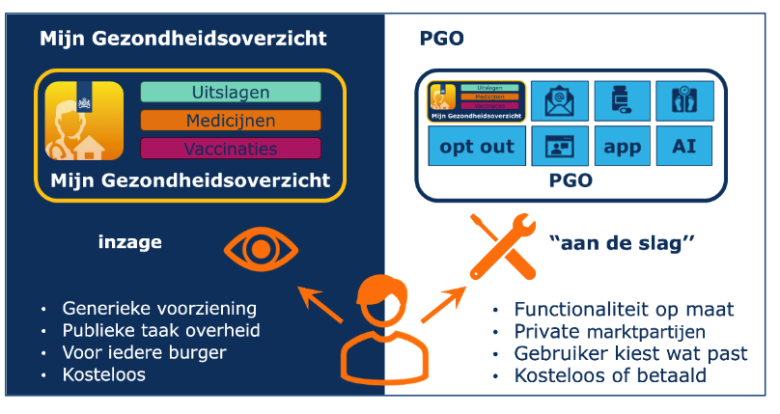
Er is een Europese aanbesteding gestart voor PGO’s. Het doel van die aanbesteding is om in de periode 2025-2027 drie kwalitatief hoogwaardige PGO’s te contracteren die open source gaan doorontwikkelen. De verwachting is dat de contracten hiervoor begin 2025 worden gesloten.
En passant meldt ze twee interessante dingen. Ten eerste onderzoekt ze de besturing door de overheid van de onderdelen en organisaties die betrokken zijn bij het gezondheidsinformatiestelsel. Ten tweede wordt de opt-out nadrukkelijk op tafel gehouden.

AI
TNO heeft in 2024 een rapport opgesteld over kansen en risico’s van het gebruik van generatieve AI. Daar gaat het dus vooral over de, in goed Nederlands, groot taalmodel kant (Large Language Model (LLM)) om samenvattingen te laten maken of geautomatiseerde gespreksverslagen. Administratieve lastenverlichting dus!
Er wordt advies gevraagd aan het Centrum voor Ethiek en Gezondheid (CEG) over het ontwikkelen van een medisch-ethisch kader voor diagnostische AI, om ervoor te zorgen dat ook diagnostische AI op een verantwoorde wijze wordt ingezet en de Autoriteit Persoonsgegevens inzake de waarborgen rondom privacy.
De aanpak AI zal naar verwachting in het tweede kwartaal van 2025 gereed zijn.

Contact
Heb je vragen over de brief of onze samenvatting of wil je graag eens verder praten? Neem dan contact met ons op via communicatie@zorgnetoost.nl. We horen graag van je!

